交通运输学院
2016年本科毕业生就业状况分析报告

目 录

一、学院各本科专业签约就业情况 1
1、各专业签约就业情况分析 1
2、三年来全学院及各专业签约就业率走势分析 2
二、学院本科毕业生就业区域分析 4
1、学院生源地情况 4
2、毕业生就业去向区域分析 5
三、学院毕业生各行业就业情况 7
1、全院学生在各行业中的就业比例 7
2、各专业签三方毕业生在各行业中的就业比例 8
四、航运物流类行业就业状况 11
1、交通运输学院毕业生航运物流类行业就业状况 11
2、交通运输学院各专业毕业生航运物流类行业就业状况 12
3、2017年交通运输学院毕业生航运物流类行业就业展望 16

交通运输学院共有航运管理（包含航运管理管理+英语）、物流管理、交通运输（包含交运专升本）和交通工程四个本科专业。2016年，我院本科毕业生总计619人。截止至2014年8月25日，我院实际毕业610人，就业人数600人，就业率为98.36%，签约人数483人，签约率为79.18%，比去年同期略有上升。由于专业特色，大多数毕业生从事航运物流行业，因此工作区域基本在沿海城市，值得一提的是，我院毕业生留沪工作率特别高。

一、学院各本科专业签约就业情况

1、各专业签约就业情况分析
经统计得出各专业就业、签约情况表(表1)，由表可知物流管理、航运管理、交通工程专业就业率高达98%及以上，各专业就业率均在96%以上，总体情况与去年相比有提升。签约率除交工外，其余均较去年略有上升。

表1 各专业就业、签约情况
专业 | 航运管理 | 物流管理 | 交通运输 | 交通工程 | 交运专 | 总计
总人数 | 219 | 130 | 104 | 69 | 98 | 620
毕业人数 | 214 | 130 | 101 | 67 | 98 | 610
签约人数 | 187 | 97 | 70 | 49 | 80 | 483
就业人数 | 212 | 128 | 97 | 67 | 96 | 600
签约率 | 87.38% | 74.62% | 69.31% | 73.13% | 81.63% | 79.18%
就业率 | 99.07% | 98.46% | 96.04% | 100.00% | 97.96% | 98.36%
注：签约人数包括签三方人数、升学人数、出国人数，
签约率=（签约人数/毕业生人数）*100%，
就业率=（就业人数/毕业人人数）*100%。

本科毕业生毕业后有多种选择，比如工作、继续深造等。经调查统计，我院毕业生的毕业方向以签三方为主，其中航运管理（含航运管理+英语）专业签三方人数最高，交通工程专业考研升学比例高达25.37%，航运管理+英语专业的出国深造比例高达27.59%，远超出其他专业。详细信息见表2。

表2 毕业生各专业详细就业情况
专业 | 人数 | 签约 | 签三方 | 升学 | 出国 | 未就业 | 合同就业 | 实习 | 延长学制
航运管理 | 214 | 187 | 124 | 17 | 46 | 2 | 6 | 19 | 0
 |  | 87.38% | 57.94% | 7.94% | 21.50% | 0.93% | 2.80% | 8.88%
物流管理 | 130 | 97 | 69 | 17 | 11 | 2 | 2 | 29 | 0
 |  | 74.62% | 53.08% | 13.08% | 8.46% | 1.54% | 1.54% | 22.31%
交通运输 | 101 | 70 | 49 | 12 | 9 | 4 | 3 | 24 | 2
 |  | 69.31% | 48.51% | 11.88% | 8.91% | 3.96% | 2.97% | 23.76% | 1.98%
交通工程 | 67 | 49 | 26 | 17 | 6 | 0 | 0 | 18 | 2
 |  | 73.13% | 38.81% | 25.37% | 8.96% | 0.00% | 0.00% | 26.87% | 2.99%
交运专 | 98 | 80 | 57 | 16 | 7 | 2 | 16 | 0 | 0
 |  | 81.63% | 58.16% | 16.33% | 7.14% | 2.04% | 16.33% | 0%
总计 | 610 | 483 | 325 | 79 | 79 | 10 | 27 | 90 | 5
 |  | 79.18% | 53.28% | 12.95% | 12.95% | 1.64% | 4.43% | 14.75% | 0.82%

2、三年来全学院及各专业签约就业率走势分析
结合交通运输学院2014年和2015年本科毕业生就业情况，与2016年进行对比做出下面走势图，得出近三年我院就业率稳中稍有升（图1）。从各专业的签约率和就业率走势图，我们发现大部分专业的签约率和就业率都呈上升趋势（图2、图3）。在行业不景气的大环境下，本科生就业也呈现出积极的改变态势，很多学生在转变就业观念，但本科生在职业发展规划的过程中还是要注意提升自身素质，并合理选择就业去向。相应的，本科院校也要发挥职业教育导向的作用，引导学生升学就业，提高升学就业率。
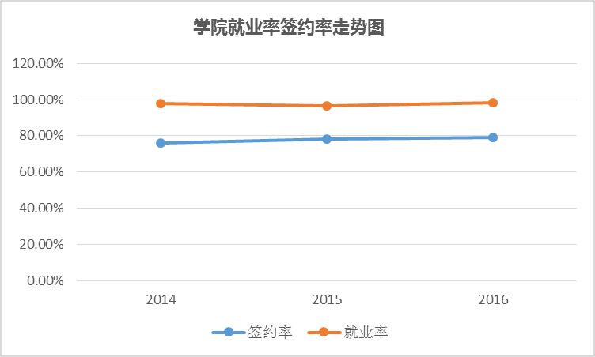
图1 全院近三年签约就业率走势图

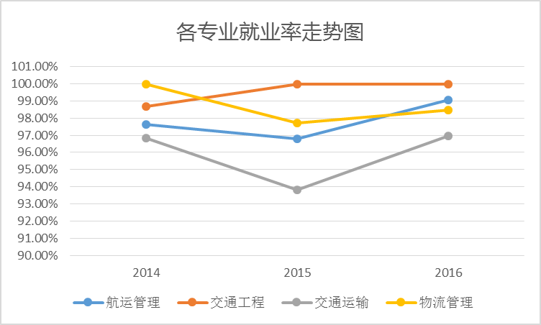
图2 各专业就业率走势图
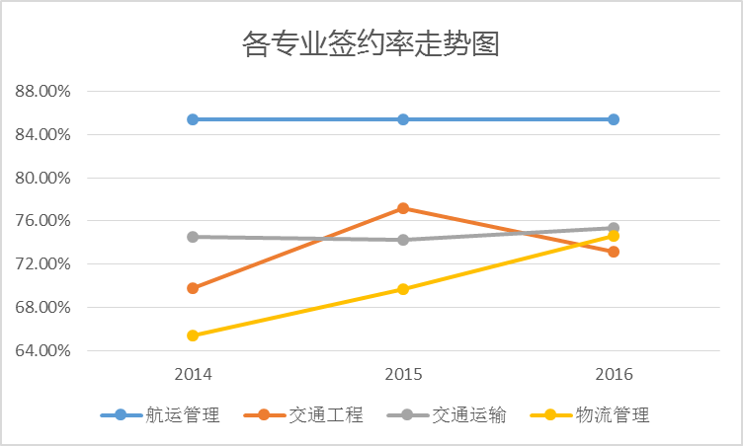
图3 各专业签约率走势图

二、学院本科毕业生就业区域分析

1、学院生源地情况
截止至2016年8月25日，我院签三方学生为325人（以下信息均以此为分析范围。根据签三方毕业生的生源地情况统计分析（图4），学生有45%来自上海，安徽、江苏、浙江的生源也占多数。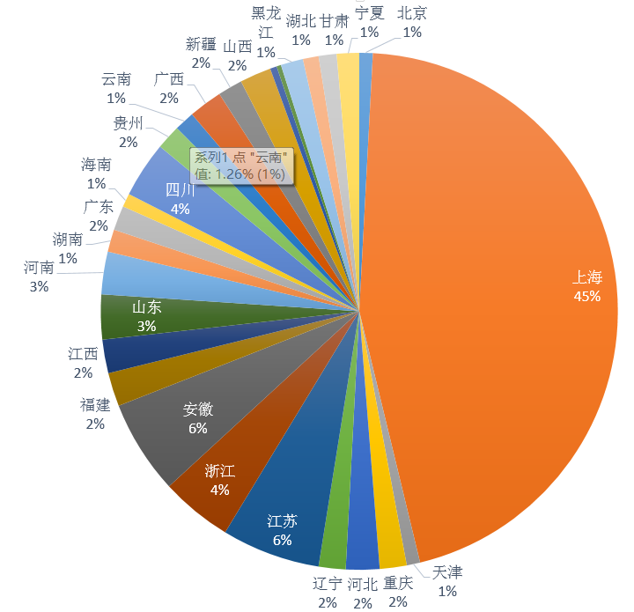
图4 生源地分布情况饼状图

2、毕业生就业去向区域分析
来自全国各地的学生的毕业区域去向如何呢？经统计得出表3。

表3 签三方毕业生就业省市详细数据
省份 | 到此省就业人数 | 本地生源数 | 回本省就业人数 | 返回生源地就业率
北京 | 11 | 6 | 3 | 50.00%
上海 | 229 | 235 | 151 | 64.26%
天津 | 1 | 6 | 1 | 16.67%
重庆 | 2 | 12 | 2 | 16.67%
河北 | 4 | 15 | 3 | 20.00%
辽宁 | 4 | 12 | 3 | 25.00%
江苏 | 13 | 38 | 8 | 21.05%
浙江 | 10 | 29 | 4 | 13.79%
安徽 | 3 | 42 | 3 | 7.14%
福建 | 3 | 15 | 3 | 20.00%
江西 | 0 | 15 | 0 | 0.00%
山东 | 1 | 20 | 0 | 0.00%
河南 | 5 | 19 | 2 | 10.53%
湖南 | 0 | 10 | 0 | 0.00%
广东 | 21 | 11 | 9 | 81.82%
海南 | 4 | 6 | 4 | 66.67%
四川 | 3 | 25 | 3 | 12.00%
贵州 | 0 | 11 | 0 | 0.00%
云南 | 0 | 9 | 0 | 0.00%
广西 | 8 | 15 | 5 | 33.33%
新疆 | 0 | 11 | 1 | 9.09%
山西 | 0 | 14 | 0 | 0.00%
内蒙 | 0 | 3 | 0 | 0.00%
吉林 | 0 | 2 | 0 | 0.00%
黑龙江 | 1 | 10 | 1 | 10.00%
湖北 | 0 | 7 | 0 | 0.00%
甘肃 | 1 | 8 | 1 | 12.50%
宁夏 | 0 | 10 | 0 | 0.00%
陕西 | 1 | 0 | 0 | 0.00%

由上表可以看出，签三方毕业生325人中，有229人在沪工作，占签三方人数的70.46%。从以上数据来看，毕业生在沪工作率高，部分省份返回生源地就业率较高，如北京、广东、海南、广西等，而像山东、内蒙等省份返回生源地就业率较低。另外，到北京、上海、广东等发达地区就业的毕业生超出了其本身外流的学生数量，这个现象的出现与毕业生个人职业发展规划和所学专业特点息息相关，我院所设四个本科专业侧重于物流、航运，所以到沿海发达地区寻找工作机会的毕业生数量可观。

三、学院毕业生各行业就业情况

1、全院学生在各行业中的就业比例
每年的毕业生都会走向各行各业，交通运输学院所设本科专业各有特色，但偏重于航运物流。经统计，我院本科签三方毕业生在航运物流类行业（交通运输、仓储和邮政业）中就业的比例最大，达60.62%。另外制造业、居民服务、修理和其他服务业，信息传输、软件和信息技术服务业，制造业和金融业也是吸引学生就业的几大行业。以下数据为我院签三方毕业生在各行业的就业详细数据，以供参考（表4）。

表4 全院学生在各行业就业详细数据
各行业 | 国航 | 物流 | 交运 | 交运专 | 交工
农、林、牧、渔业 | 1 | 0 | 0 | 0 | 0
采矿业 | 2 | 0 | 0 | 1 | 0
制造业 | 9 | 8 | 5 | 2 | 2
电力、热力、燃气及水生产和供应业 | 0 | 1 | 0 | 0 | 0
建筑业 | 2 | 2 | 1 | 1 | 3
批发和零售业 | 0 | 6 | 2 | 3 | 0
交通运输、仓储和邮政业 | 70 | 24 | 23 | 75 | 5
住宿和餐饮业 | 0 | 1 | 0 | 0 | 2
信息传输、软件和信息技术服务业 | 4 | 11 | 5 | 4 | 3
金融业 | 9 | 5 | 3 | 4 | 3
房地产业 | 2 | 0 | 2 | 1 | 0
租赁和商务服务业 | 4 | 3 | 0 | 3 | 0
科学研究和技术服务业 | 1 | 0 | 0 | 0 | 1
水利、环境和公共设施管理业 | 0 | 0 | 1 | 0 | 1
居民服务、修理和其他服务业 | 16 | 4 | 2 | 0 | 5
教育 | 1 | 1 | 1 | 1 | 0
卫生和社会工作 | 0 | 1 | 0 | 1 | 0
文化、体育和娱乐业 | 3 | 1 | 0 | 1 | 0
公共管理、社会保障和社会组织 | 3 | 1 | 4 | 1 | 1

2、各专业签三方毕业生在各行业中的就业比例
根据交通运输学院四大专业的就业数据，分别将各专业在不同行业性质中就业信息进行分析得出以下信息。

（1）航运管理专业（图5）
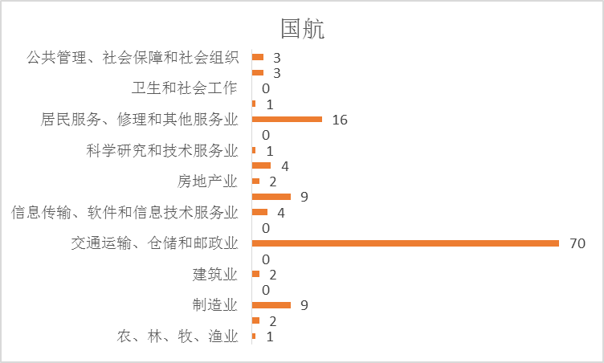
图5 国际航运管理专业

各行业就业比例根据上图显示，航运管理专业从事航运物流行业（交通运输、仓储和邮政业）的比例达56.45%，其次是居民服务、修理和其他服务业，金融业和制造业。
(2)物流管理专业（图6）

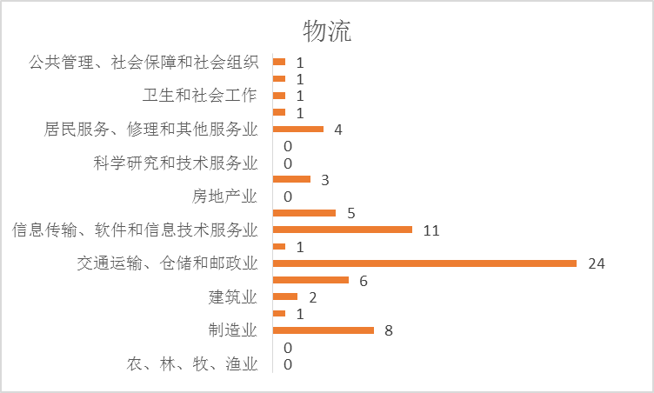
图6 物流管理专业

根据上图显示，物流管理专业就业的最大比例仍在交通运输、仓储和邮政业，占34.78%。
（3）交通运输专业（图7）

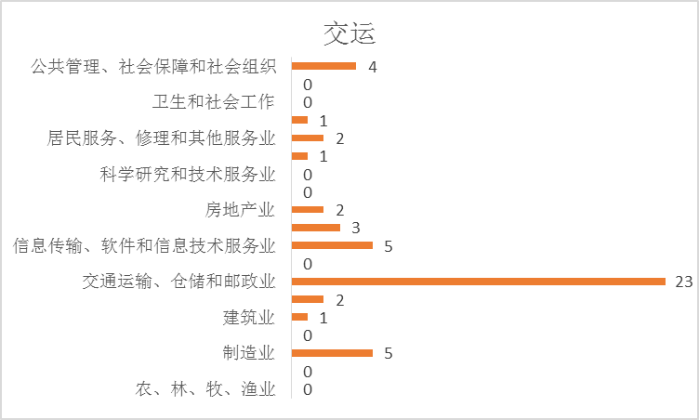
图7 交通运输专业

根据上图显示，交通运输专业就业行业类型也以交通运输、仓储和邮政业为主，占46.94%。
(4)交通工程专业（图8）

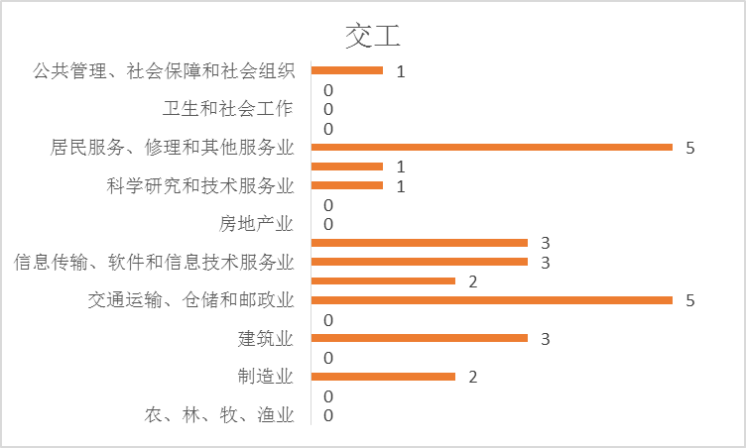
图8 交通工程专业

对于交通工程专业，就上图其行业类型来看，较为分散。

(5)交通运输专升本专业（图9）
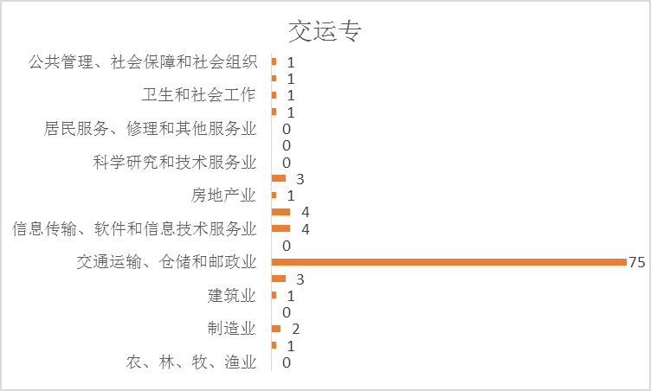
图9 交通运输专升本

根据上图显示，交运专主要在民营企业就业，比例占到49%，就业行业类型则完全以交通运输、仓储和邮政业为主，占94.94%。

四、航运物流类行业就业状况

1、交通运输学院毕业生航运物流类行业就业状况
在上海海事大学的各学院中，交通运输学院每年都会有较大比例的毕业生选择航运物流类企业作为就业单位，航运物流行业具体又分为货代、水上货运和港口等。根据本科生签三方毕业生在各企业的详细数据制成如下饼状图（图10）。

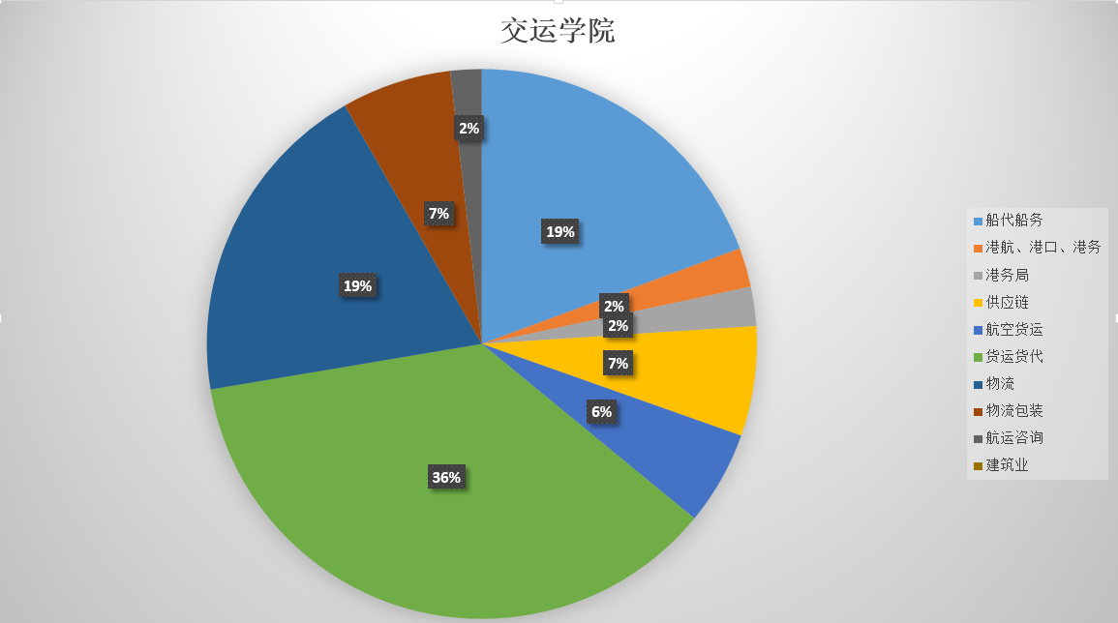
图10 我院2014届本科签三方毕业生选择航运物流类行业的分类比重图

由图可见，在航运物流行业的毕业生大多从事货运货代、船代、和物流。

2、交通运输学院各专业毕业生航运物流类行业就业状况
我们具体统计了交通运输学院各个专业的从事航运物流类毕业生的比例以及具体情况。
（1）航运管理专业
本专业签三方学生中从事航运物流行业人数70人，占专业签三方总人数比例为56.45%。从事航运物流行业的大部分学生在货运货代、船代船务和港行、港口、港务公司就业，这是由航运管理专业的特点决定的，其专业方向为海上运输，因此大多数学生毕业后都会从事船代、货代等相关工作。另外，今年不少航运管理专业的学生选择进入了居民服务、修理和其他服务业、制造业和金融业，说明该专业毕业生在就业方向上选择更趋于多元化。

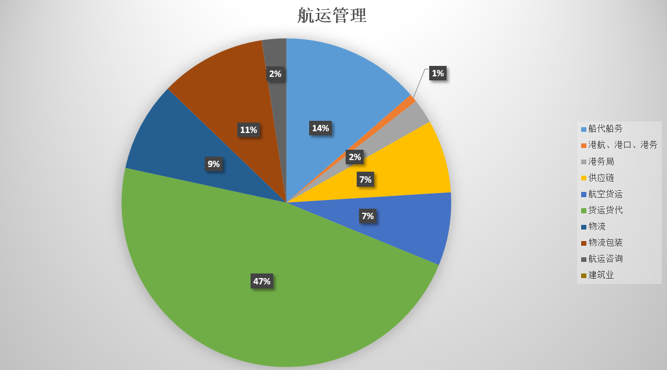
图11航运管理专业签三方毕业生选择航运物流类行业的分类比重图

（2）物流管理专业
本专业签三方学生中从事航运物流行业人数24人，占专业签三方总人数比例为34.78%。这些毕业生中从事货运货代、船代船务的毕业生占较大比重，其次航空货运也是学生比较感兴趣的公司，同时还有少数毕业生选择了船代、配送、供应链和仓储方面的公司，可见物流管理专业的学生在航运物流行业的可选择公司类型比较广泛且均衡。
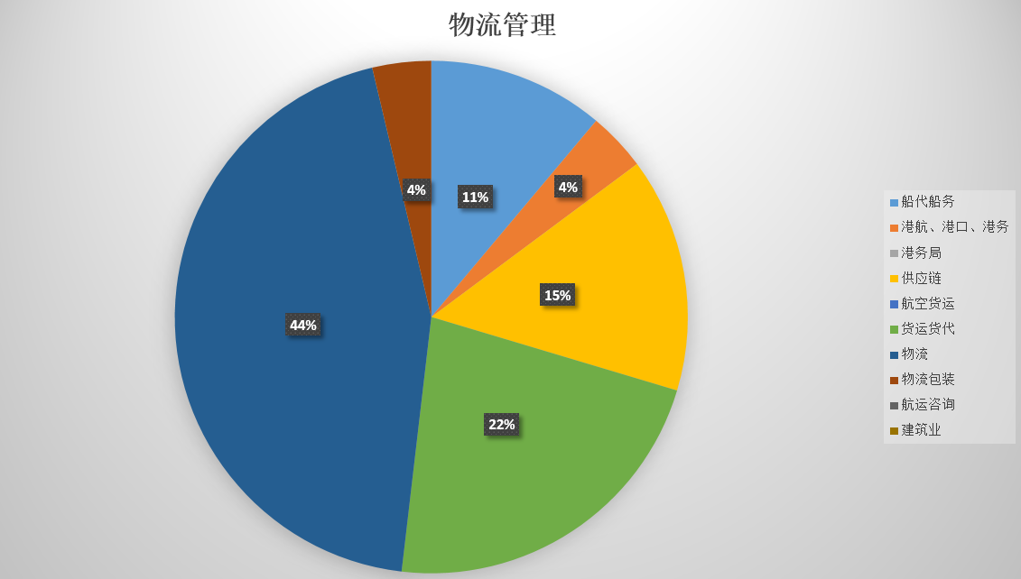
图12 物流管理专业签三方毕业生选择航运物流类行业的分类比重图

（3）交通运输专业（不包含专升本）
本专业签三方学生中从事航运物流行业人数23人，占专业签三方总人数比例为46.94%。由饼状图可以看出，本专业在物流和船代公司的同学占到大部分比例。
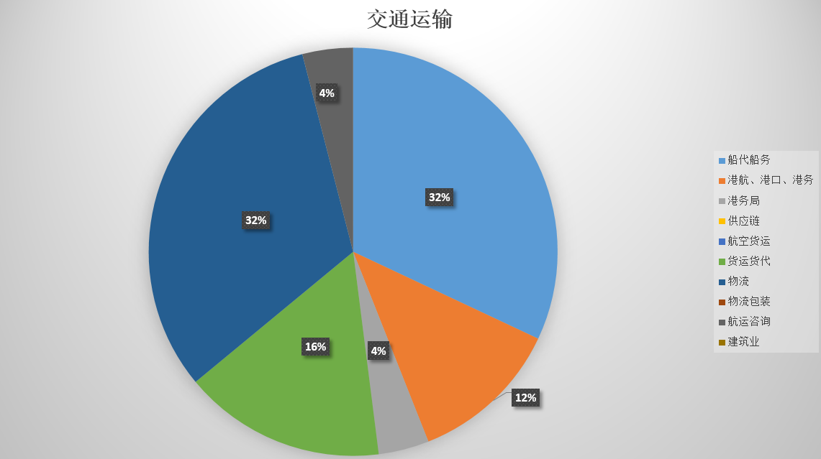
图13 交通运输专业签三方毕业生选择航运物流类行业的分类比重图

（4）交通工程专业
本专业签三方学生中从事航运物流行业人数5人，占专业签三方总人数比例为16.19%。交通工程签三方学生从事航运物流行业特点十分明显，只集中在货运货代、船代船务、供应链和物流四个方面，比例分别为33%、33%和17%、17%。
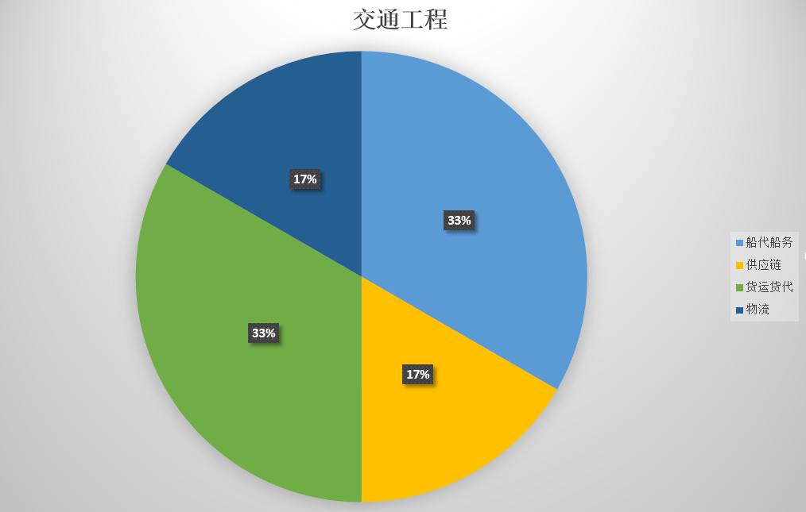
图14 交通工程专业签三方毕业生选择航运物流类行业的分类比重图

(5)交通运输专升本
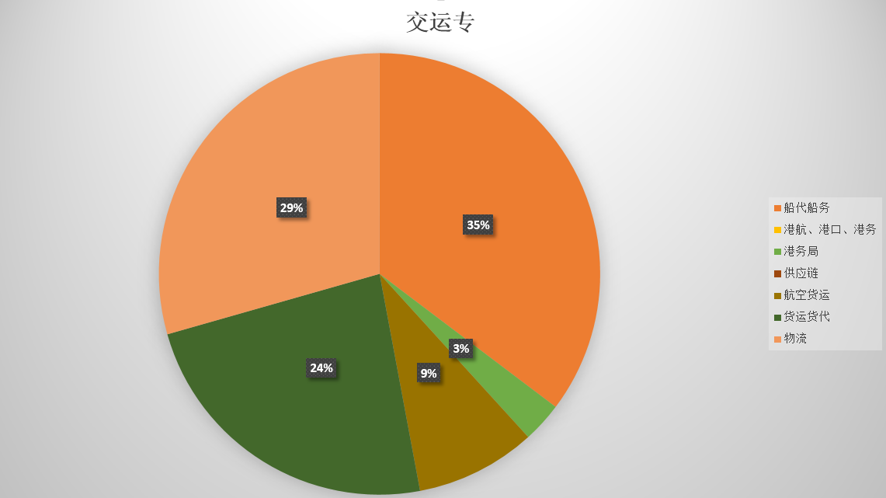
图15 交运专签三方毕业生选择航运物流类行业的分类比重图

本专业签三方学生中从事航运物流行业人数75人，占专业签三方总人数比例为94.94%，可谓基本上学生都去相关行业就业了。由饼状图可以看出，本专业在船代公司的同学占到大部分比例，接下来是物流专业和货运货代。

3、2017年交通运输学院毕业生航运物流类行业就业展望
整个学院总体来说航运物流行业还是占主要地位，这与交通运输学院的特色有关，航运物流指的是用航运来进行物流活动，而交通运输学院既有航运管理，又有物流管理，培养了很多既具备航运知识又具备物流知识的航运物流管理人才。
回顾2016年，世界经济仍处于低迷阶段，市场需求、财政货币和金融状况并不乐观的形势下，2016年航运物流行业也持续萎靡迹象。面对这些现状，学生的心态也在发生转变，不再一味追求事业单位和国有企业，也不再盲目排斥民营企业和货运货代行业，这些因素带动了今年的就业。同时，由于行业的不景气，航运物流行业更倾向于招聘应届毕业生，就业比例有所提升。与此同时，在大型国企不断深化改革、鼓励民营企业发展的背景下，从事航运物流行业的本科毕业生在单位类型的选择上呈现多元化趋势。
2017年，在新的形势和背景下，本科毕业生就业将面临新的机遇和挑战。
我院学生将面临的机遇有：一、中央“两带一路”战略的提出，上海拥有不可替代的区位优势，且其国际航运中心的建设日臻完善成熟，对全国航运资源的集聚、辐射和配置能力都在不断加强。而我院学生留沪工作率高，有很多就业机会；二、上海海事大学坐落于上海自贸区范围内，地处洋山深水港及东海大桥附近，作为上海建设国际航运中心的南大门，洋山深水港拥有其独特的地理优势，对航运物流业的发展起着至关重要的作用，而上海海事大学坐落于此，更是为这一行业的发展注入了一剂强心剂；三、上海海事大学是一所以航运为特色的大学，航运物流相关专业都是其王牌专业，每年都为社会培育很多航运物流类人才。另外，航运企业将会优化战略思想以及以山东海运为首的新兴公司的兴起产生了对航运人才的更多的需求。
机遇与挑战是并存的，毕业生就业还会遇到行业阻碍，如大型航运企业因战略与管理调整会缩编人员等，毕业生还是要提高专业知识的应用能力，积极应对行业的挑战。

本章数据以截止至2016年8月25日签三方毕业生（325人）为分析范围
本章数据以截止至2016年8月25日签三方毕业生（325人）为分析范围
本章数据以截止至2016年8月25日签约毕业生（325人）为分析范围

